***מספרי יחידות קצה ממוספרים לפי הסדר הבא:***

יחידת כניסה **- xx1**

יחידת יציאה **- xx2**

יחידת מעבר **- xx3**

מכונת תשלום **- xx6**

עמדת קופה **- xx7**

**תפעול מסך בקרת חניון**

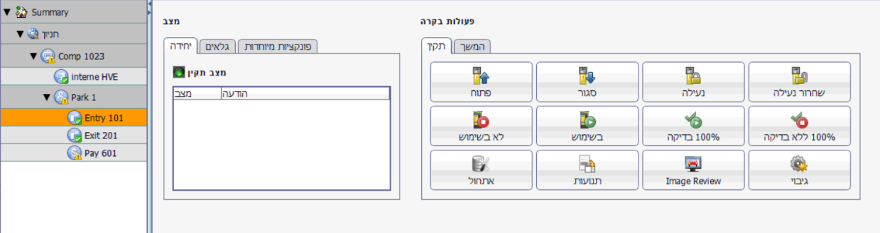

1. **פתיחה** - פתיחה חד פעמית, המחסום נסגר מיד לאחר מעבר הרכב
2. **סגירה** - סגירת מחסום לאחר פתיחה
3. **נעילה** - פתיחת מחסום באופן קבוע גם לאחר מעבר הרכב
4. **שחרור נעילה** - ביטול מצב נעילה וחזרה למצב רגיל
5. **לא בשימוש** - הוצאת יחידה מפעילות וסגירת נתיב
6. **בשימוש** - החזרת יחידה לפעילות
7. **תנועות** - 10 תנועות אחרונות

**ביחידת יציאה נוספות האפשרויות הבאות**

1. **אובדן כרטיס** - מאפשר שליחת מחיר ליחידת היציאה ללא כרטיס חניה

* **Lost ticket**

**License plate -** שליחת מחיר עפ''י זיהוי כניסה של מספר הרכב

**Current tariff time -** שליחת מחיר ע''י הזנת פרטי תאריך ושעת כניסה באופן ידני

**Parking fee -** שליחת סכום ידני

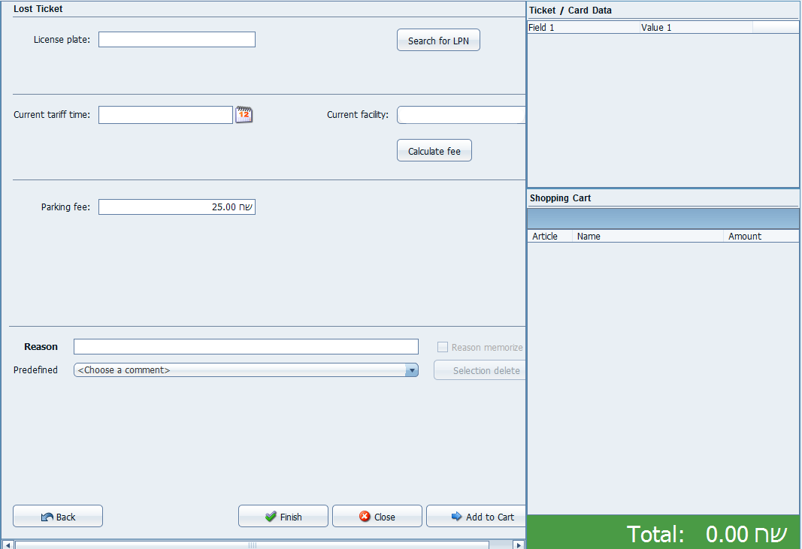**Add to cart - finish**

**סוגי תקלות אפשריות:**

**חיווי מצב יחידה:**

**ירוק - תקין - יחידה פועלת באופן תקין**

**צהוב - הערה - התראה דורשת התייחסות**

**אדום - תקלה - התראה על תקלה משביתה**

* **תקלות משביתות מתייחסות לתקלות ביחידה, תקלות משביתות במחסום מופיעות בצהוב**

|  |  |  |  |  |
| --- | --- | --- | --- | --- |
| **שגיאה** | **תקלה** | **השלכה** | **אופן** **טיפול** | **הערה** |
| **Device out of operation manually** | יחידה במצב  **לא בשימוש** | התראת מצב נתיב **לא פעיל** | לחזרה למצב פעיל יש ללחוץ **בשימוש** | התראה זו אינה תקלה |
| **Magnetic card processing** | תקלת כרטיס או קבלה תקועים ביחידה | תקלה משביתה עד לטיפול | יש לגשת ליחידה לחילוץ הכרטיס/קבלה | לאחר החילוץ יש לבצע הפעלה מחדש לוודא חזרה למצב תקין  (תקלה זו תופיע גם במצב בו אזל מלאי הקבלות) |
| **Power failure** | תקלה בהזנת מתח | יחידה כבויה תקלה באספקת חשמל | יש לוודא מקור הזנת מתח תקין | לאחר חזרת מתח יש לוודא כי כל ציוד הנתיב חזר לפעילות תקינה |
| **device is operating**  **Stand alone** | תקלת תקשורת | יחידה לא בתקשורת תקלה  בהזנת רשת | יש לוודא תקינות הזנת רשת, יתכן ושגיאה זו תופיע גם בתקלת חשמל | מומלץ לבצע הפעלה מחדש לציוד לאחר חזרה לתקשורת תקינה |
| **low stack pile** | מעט כרטיסים ביחידת כניסה | התראה לפני סיום מלאי הכרטיסים ביחידה | מומלץ לחדש מלאי כרטיסים | יש לשים לב במידה ואין כרטיסים לא תתאפשר כניסת מזדמנים לחניון |
| **no tickets pile** | התראת נייר ביחידת כניסה | אזל מלאי כרטיסים  יחידה תכנס למצב לא פעיל | יש לחדש מלאי כרטיסי חניה ביחידה | שגיאה בכניסת מזדמנים לחניון  עד לחידוש מלאי הכרטיסים |
| **Receipt paper low** | מלאי נייר קבלה לקראת סיום | התראה לפני סיום מלאי נייר קבלה ביחידה | מומלץ להחליף את גליל הקבלה ביחידה | יש לשים לב במידה ואזל מלאי הקבלות תיתכן שגיאה בתשלום אשראי וכניסה למצב לא פעיל |
| **Wrong barrier arm position** | חיישני מצב זרוע מזהים כי פעילות הזרוע אינה תקינה | משבית את המשך פעילות המחסום | יש לבצע הפעלה מחדש למחסום, לאחר מכן פתיחה וסגירה דרך כפתור השירות במחסום | שגיאה זו מופיעה בדרך כלל לאחר הרמת הזרוע בכוח, במידה והשגיאה חוזרת יש לפנות לשירות |
| **Long barrier open** | מחסום פתוח מעבר לזמן התקין | במידה ואין עיכוב בתנועת הנתיב, | במידה והזרע לא יורדת לאחר **שחרור נעילה**, יש לבצע איפוס גלאים,  ע''י לחיצה קצרה בכפתור שירות במחסום | במידה והשגיאה חוזרת יש לפנות לשירות |
| **Barrier arm off** | חיישן זרוע מזהה כי זרוע חסרה או לא יושבת באופן תקין | משבית את המשך פעולת המחסום | יש לפרק את הזרוע ולהרכיב מחדש באופן תקין | שגיאה זו מופיעה בדרך כלל לאחר פגיעת רכב בזרוע המחסום |
| **EPT terminal not ready** | תקלה במסוף אשראי | יחידה פועלת  ללא אפשרות תשלום באשראי | יש לבצע הפעלה מחדש ליחידה ולמסוף האשראי | במידה והתראה זו מופיעה בכלל היחידות יש לוודא כי מחשב האשראי פעיל, או לפנות לשירות |
| **Booking buffer nearly full** | זיכרון היחידה מלא | יחידה מתפקדת באופן חלקי | יש לבצע הפעלה מחדש | במידה והשגיאה חוזרת יש לפנות לשירות |
| **Barrier raised locked** | זרוע מחסום נעולה | נתיב פתוח | הערת מחסום במצב נעילה | לביטול יש לבצע **שחרור נעילה** |

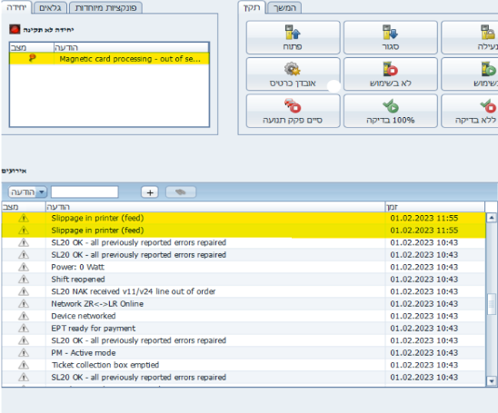

**Magnetic card processing**

תקלה זו מתייחסת לכרטיס או קבלה תקועה ביחידה, במידה ומדובר בקבלה תקועה תופיע התראה נוספת במסך אירועים בתחתית המסך - **Slippage in printer**

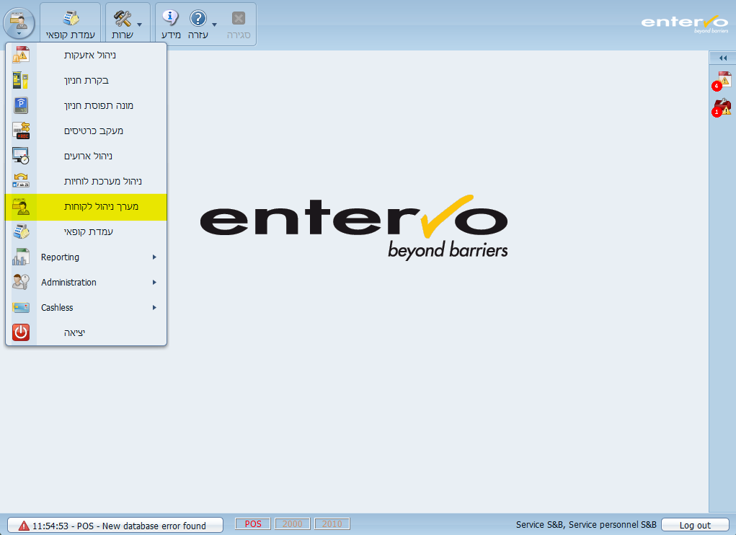

1. כניסה למערך ניהול לקוחות
2. לחיצה על **חדש**

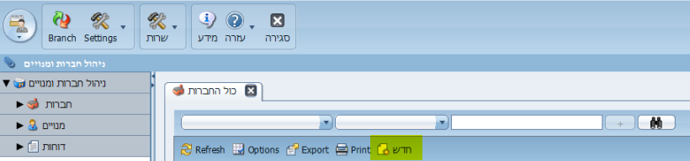

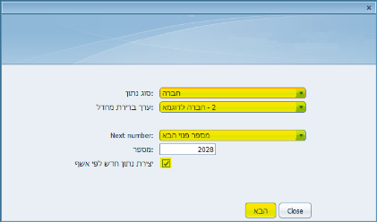

1. סוג נתון: **חברה**
2. ערך ברירת מחדל: חברה לדוגמא
3. Next number: מספר פנוי הבא
4. סימון V בתיבת יצירת נתון לפי אשף
5. הבא
6. הזנת שם החברה
7. שמור

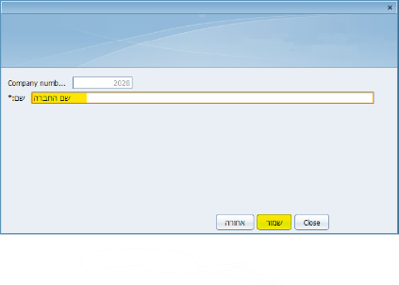

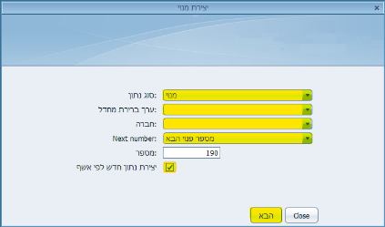

1. סוג נתון: **מנוי**
2. ערך ברירת מחדל: מנוי לדוגמא
3. חברה: בחירת החברה
4. Next number: מספר פנוי הבא
5. סימון V בתיבת יצירת נתון לפי אשף
6. הבא
7. הזנת שם המנוי ומספר הרכב
8. 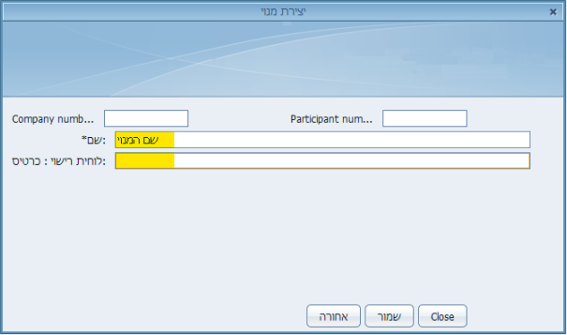שמור
9. **שגיאת זיהוי**

שגיאות יתכנו בלוחית ישנה, ברגי לוחית על המספר בלוחית, בימי החורף יתכנו גם לוחיות עם בוץ

זיהוי לוחית מבוסס על צילום בניגודיות שחור לבן בהתאם לציפוי החזרת האור ע''ג הלוחית,

ניתן לראות בתמונה את ההבדל בין צילום רגיל לצילום LPR

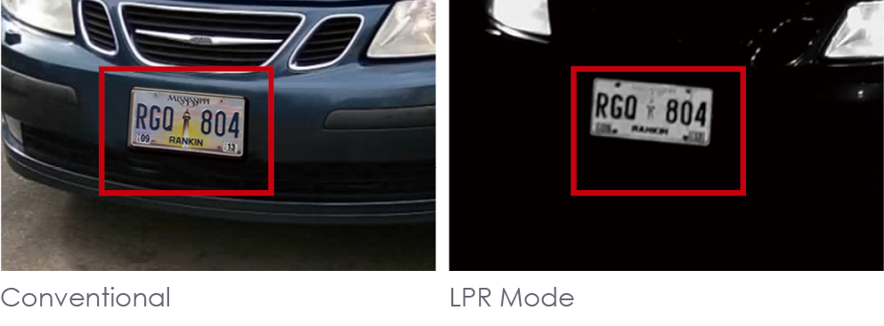

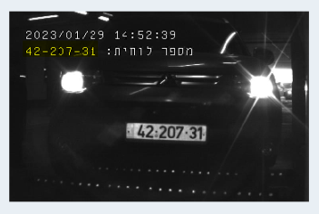

**זיהוי הלוחית**

בהגעת רכב יש לוודא בתמונת הזיהוי

כי כל ספרות הלוחית זוהו באופן תקין.

**בקרת חניון** - בחלון **lpr picture**

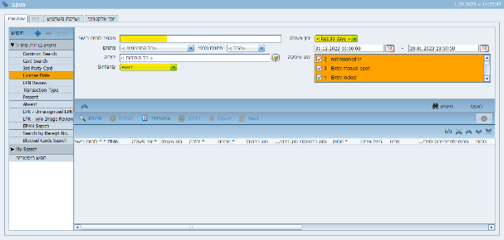**איתור כרטיס עם זיהוי חלקי**

מעקב כרטיסים - סינון תאריך, ומספר נתיב

בשורת simlarity ניתן לבחור את רמת סינון

התוצאות, ניתן לשנות את רמת הסינון

לאיתור לוחית עם זיהוי חלקי מהמספר המבוקש

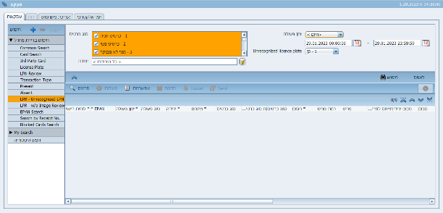**איתור כרטיסים ללא זיהוי**

מעקב כרטיסים – LPR - unrecognized lpn

סינון תאריך, ומספר נתיב.

*במידה וקיימת שגיאת זיהוי חוזרת מומלץ לבצע ניקוי או טיפול הלוחית*

**בדיקת תקינות כרטיס מנוי**

כרטיס מנוי הינו כרטיס חניה אך וירטואלי, בכל כניסה לחניון נפתח כרטיס וביציאה מהחניון הכרטיס נסגר

במידה ומנוי שוחרר מהחניון ולא בוצעה סגירה וירטואלית לכרטיס החניה יתכנו מקרים בהם המנוי יתקל בשגיאה בכניסה הבאה עקב כרטיס קודם שעדיין פתוח במערכת, ומבחינת המערכת המנוי עדיין נוכח בחניון.

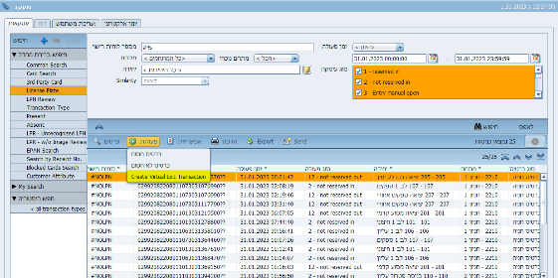

**סגירת כרטיס פתוח**

יש לבצע סגירת הכרטיס באופן וירטואלי,

**מעקב כרטיסים** - איתור תנועות הרכב -

בשורת אפשרויות - **פעולות** -

**create virtual exit transaction**

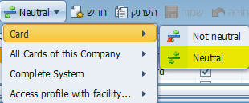

**איפוס בדיקת נוכחות**

**מערך ניהול לקוחות** - איתור המנוי -

בשורת אפשרויות

**natural - card – natural**

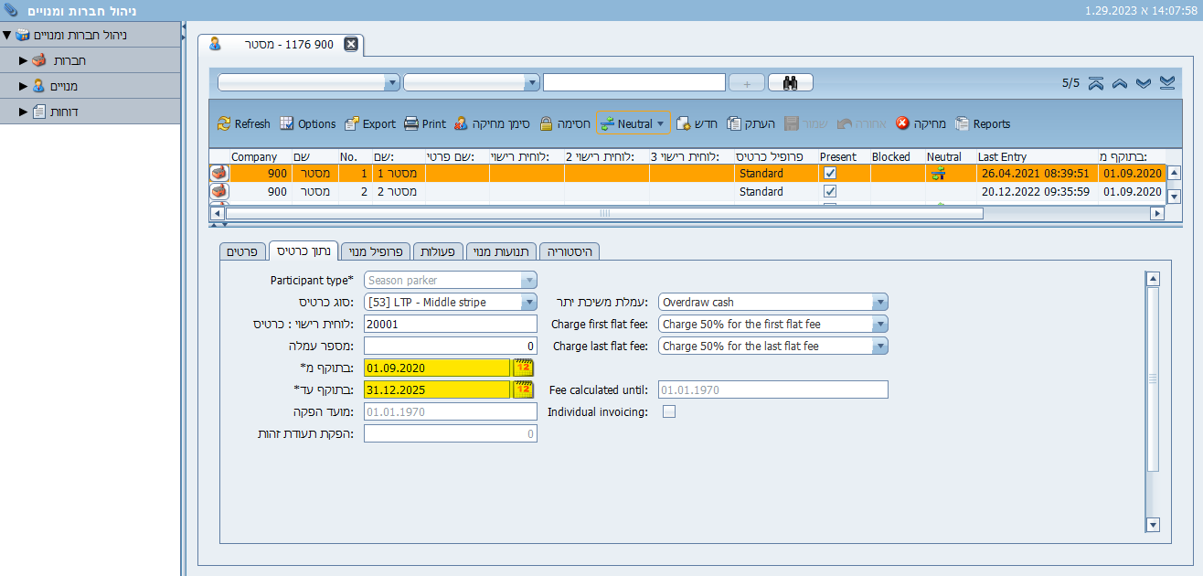

**תוקף**

יש לוודא כי תוקף המנוי תקין

**נתון כרטיס**

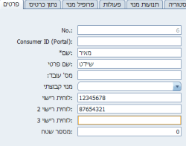

**מנוי כפול**

יש לוודא כי מספר הלוחית אינו קיים בכרטיס מנוי נוסף

בנוסף במידה והוגדר רכב נוסף בשורת לוחית רישוי 2

הכניסה מאופשרת לרכב אחד

**נוכחות מנוי הינה לפי כרטיס המנוי ולא לפי מספר הרכב**

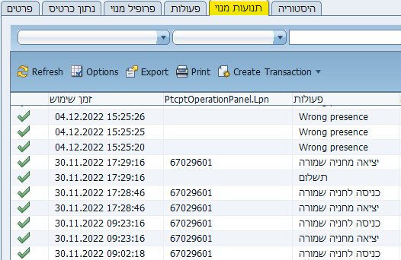

**ספירת חברה** - במידה והוגדרה מגבלת מכסה לחברה

יש לוודא כי לא בוצעה חסימה עקב מגבלת מכסת חניות לחברה

ניתן לראות בכרטיס המנוי - **תנועות**

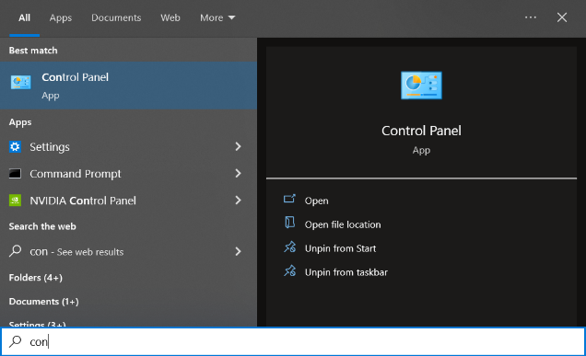

1. חיפוש **לוח הבקרה**

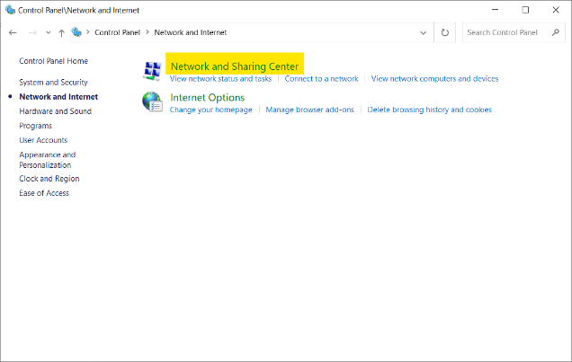**Control Panel**

1. כניסה ל **מרכז הרשת והשיתוף**

**Network and Sharing Center**

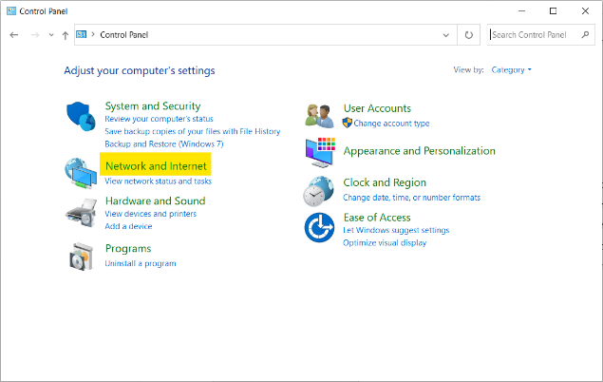

1. **רשת ואינטרנט**

**network and internet**

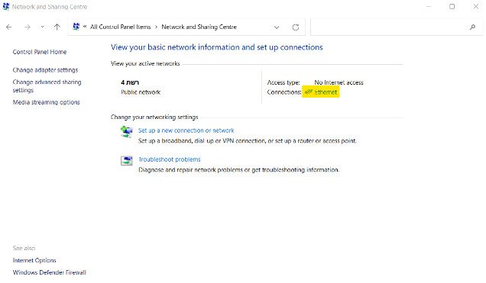

*C:\Users\DrorSB\Desktop\Screenshot 2023-01-23 164028.png*

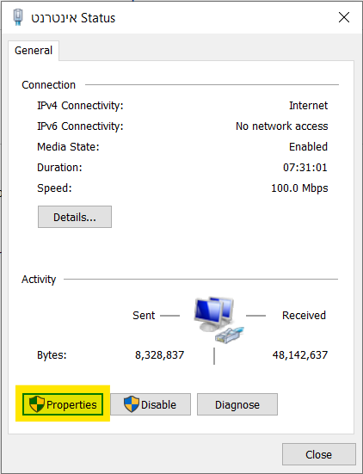

**5. מאפיינים properties**

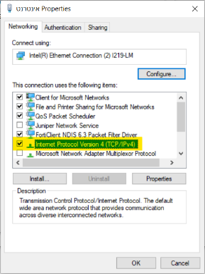

**6. TCP IPv4 internet protocol version 4**

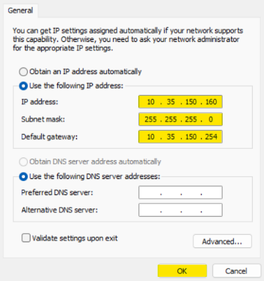

**7.** הגדרת כתובת רשת:

כתובת ip: .**x.x 10.35**

רשת משנה: C **255.255.255.0**

ברירת מחדל: כתובת מודם בזק

1. יש לבחור בחיבור **Ethernet**בכחול

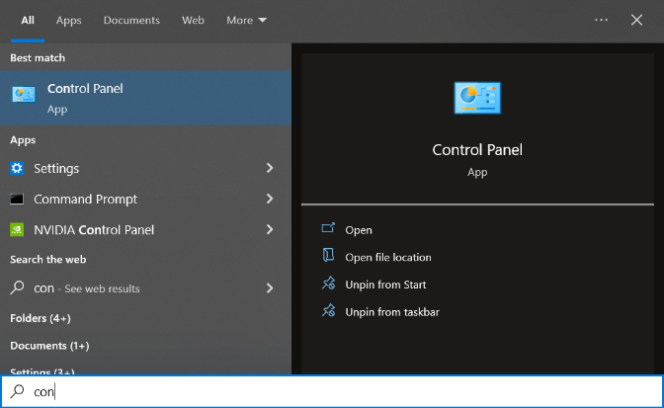

1. חיפוש **לוח הבקרה Control panel**

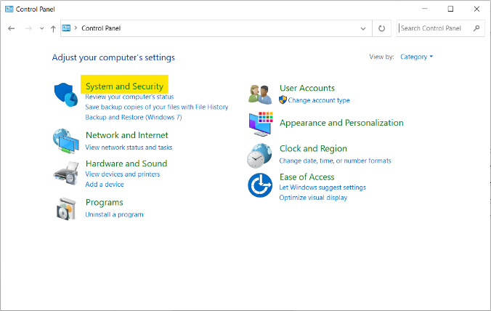

1. **מערכת ואבטחה System and Security**

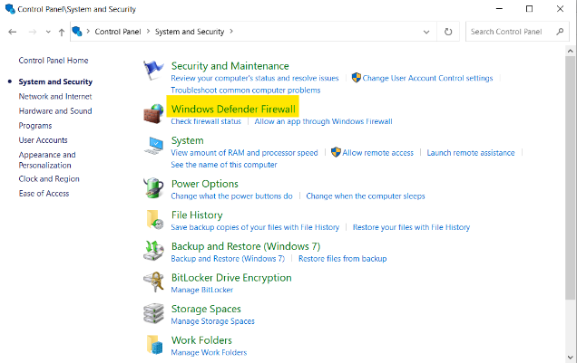

1. **הגדרות חומת אש Windows Defender Firewall**

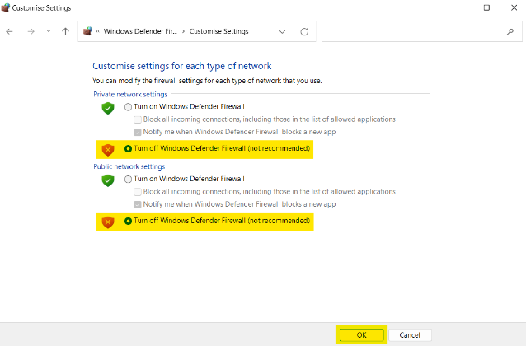

1. **בעמודה משמאל הפעלה או כיבוי של חומת אש**

**Turn Windows Defender Firewall on or off**

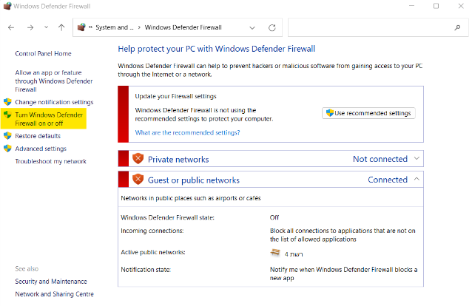

**5.** חומת אש צריכה להיות כבויה

- מסומנת באדום בשתי הקטגוריות הבאות לפי הסימון הבא, אישור **OK.**

*חסימת מנוי או מזדמן**בהגעה לחניון יופיע על מסך היחידה -* ***רכב חסום****.*

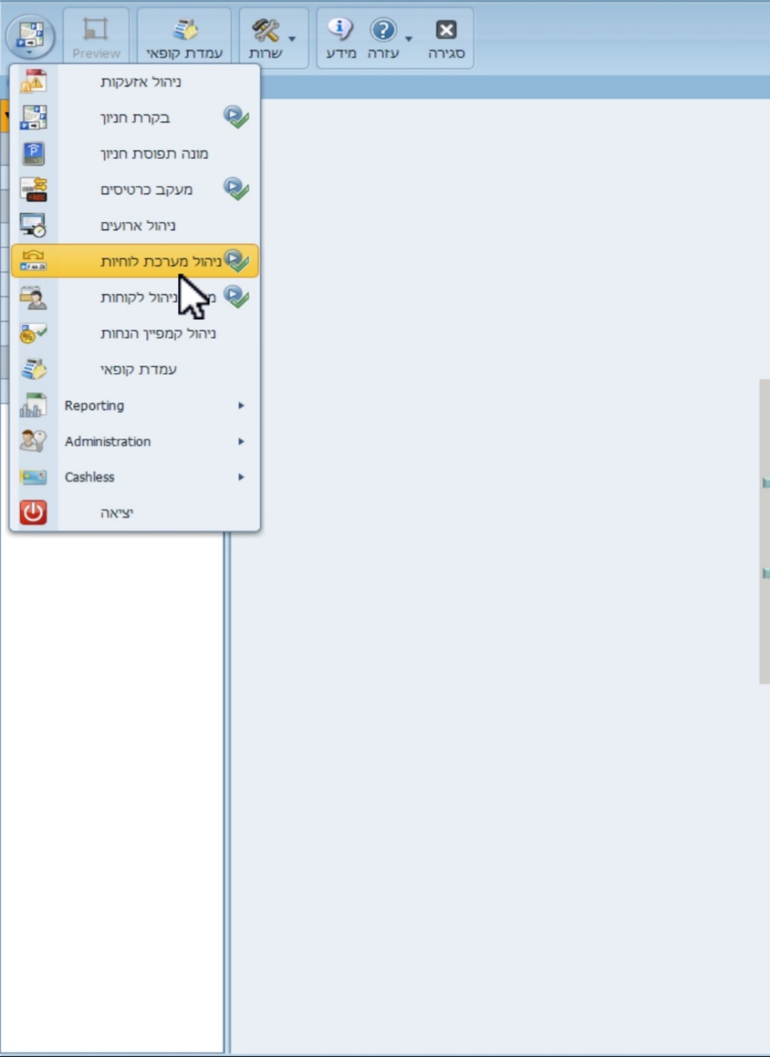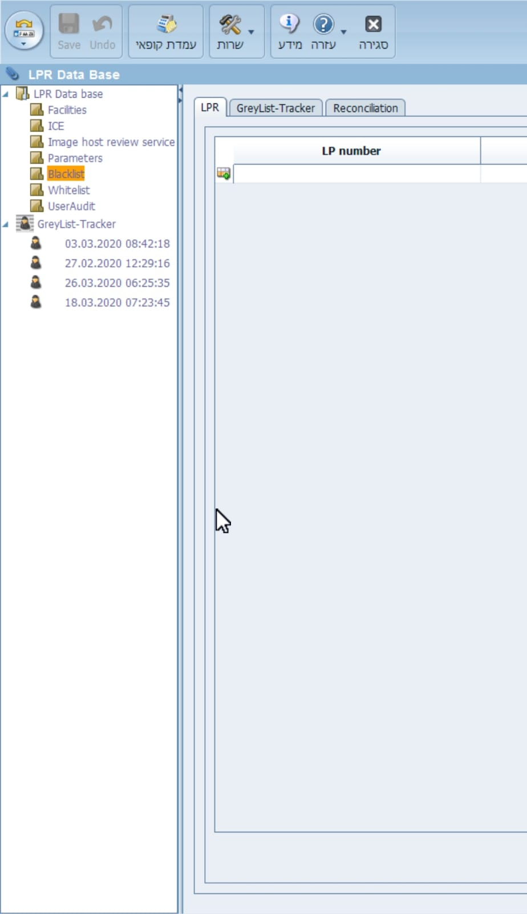

1. יש להיכנס לתיקיית חסימת רכבים **- מערכת ניהול לוחיות** -**blacklist**

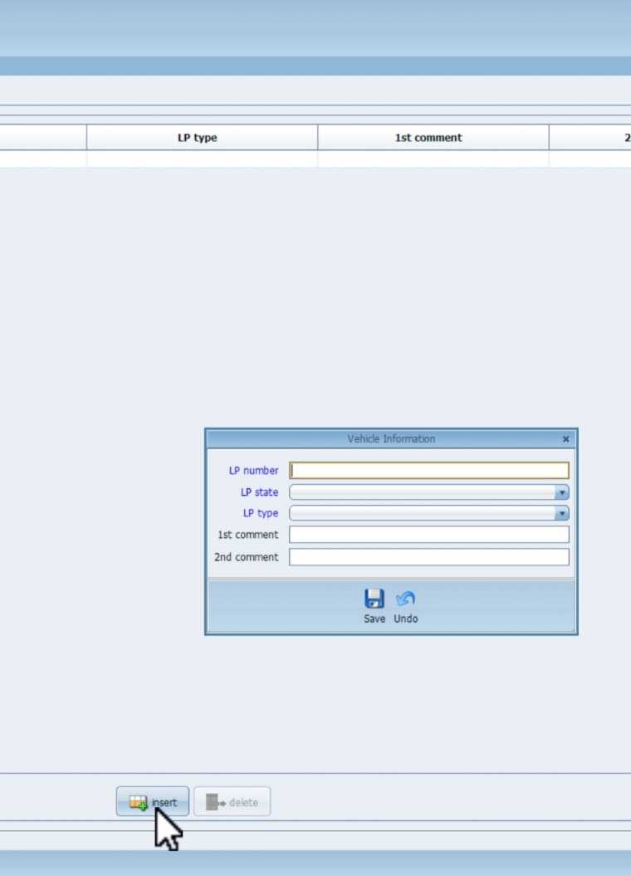

1. הקמת כרטיס - אייקון למטה משמאל - **insert**



1. בחלון הבא יש להזין את מספר לוחית הרישוי, בשתי השורות הבאות ניתן לבחור את סיבת החסימה בשתי השורות האחרונות ניתן לפרט את סיבת החסימה לתזכורת - **save**

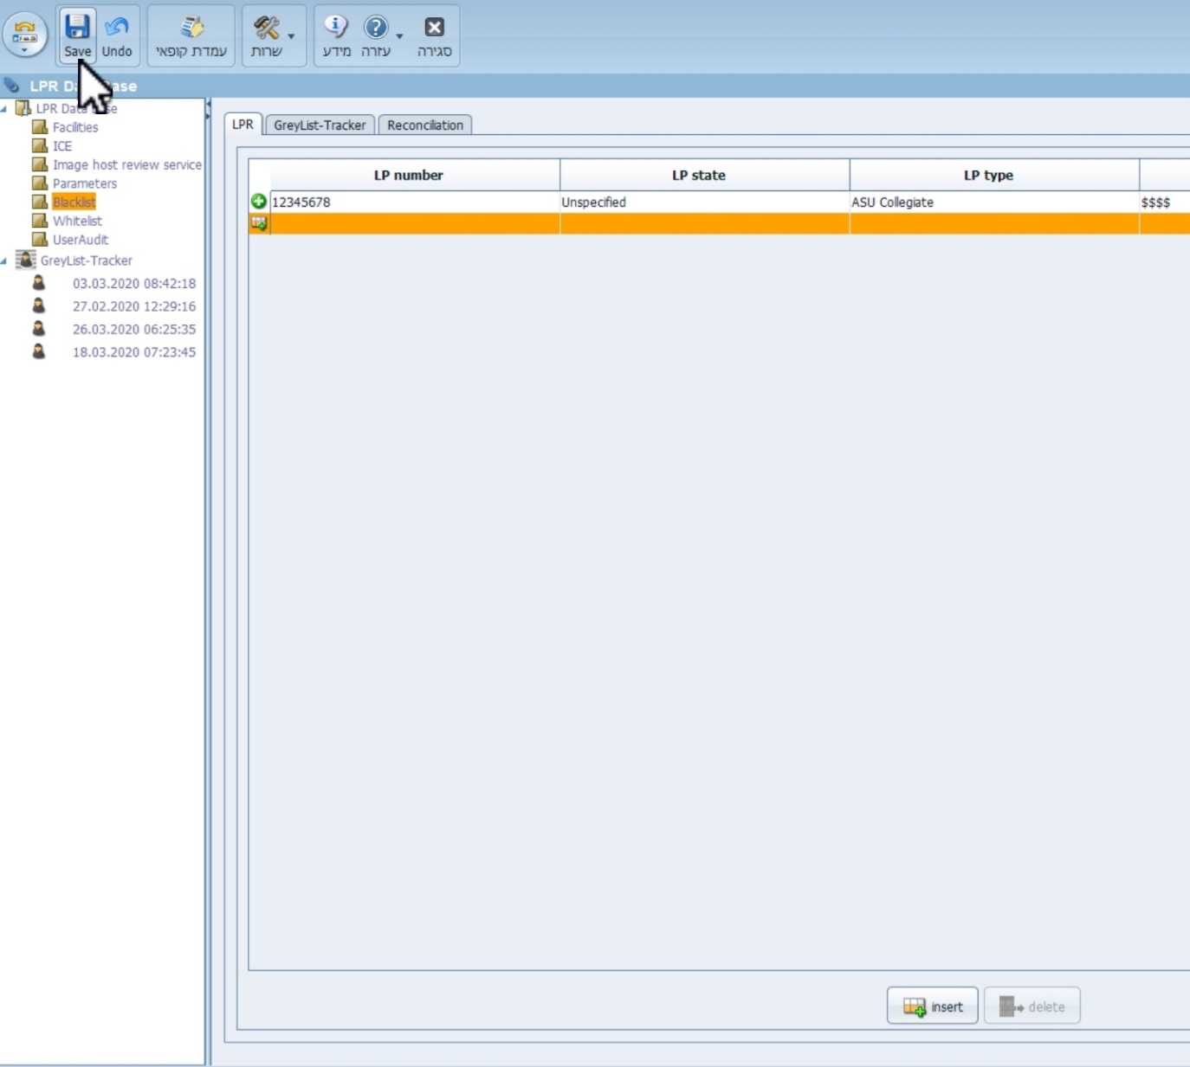

1. לאחר מכן בלחצן למעלה משמאל שוב **save**.

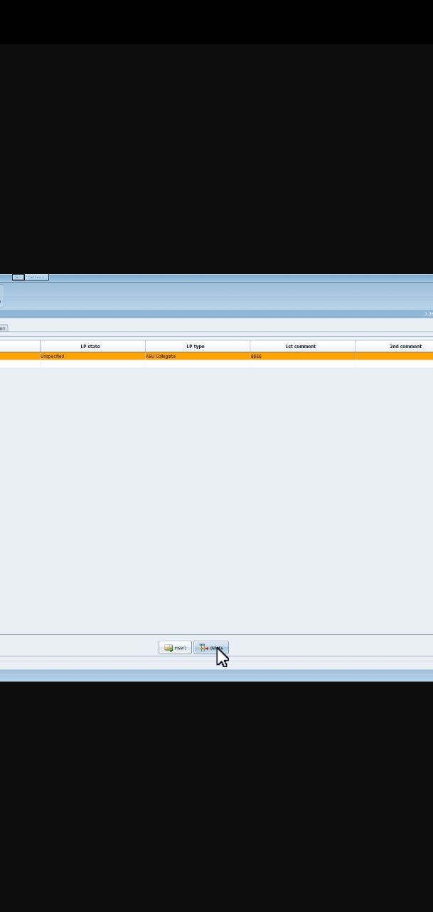

* למחיקת מנוי מרשימה שחורה יש לבחור את שורת הכרטיס ברשימה, וללחוץ  **delete**לאחר מכן למעלה משמאל **save**

***יש לבצע בדיקת חסימה בפועל לפני הפעלה ראשונית, במידה ולא מבוצעת חסימה בפועל יש לפנות לשירות.***

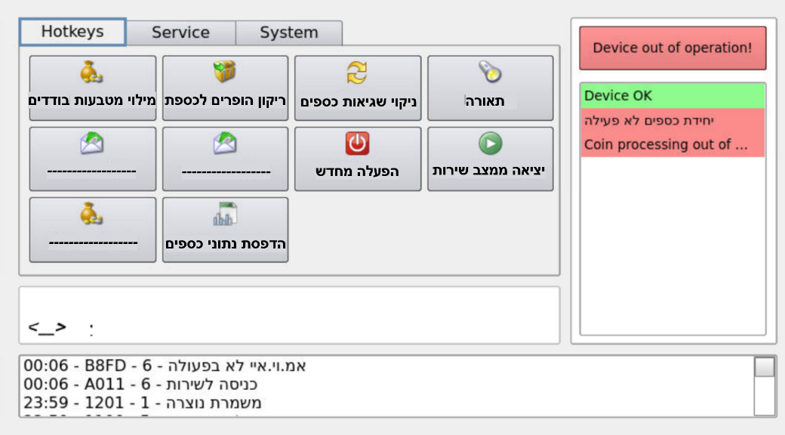

**אופן מילוי מטבעות:**

|  |  |
| --- | --- |
| **2** | **1** |
| **10** | **5** |

* יש להדפיס את נתוני הכספים העדכני מהמכונה -

***הדפסת נתוני כספים***

* לפתוח את מגירת ההופרים

ולמלא את המטבעות לפי המיקום הבא:

לאחר מילוי המטבעות וסגירת מגירת ההופרים

יש לעדכן את כמות המטבעות בכל הופר (כמות מטבעות ולא הערך הכספי) בעמודה שניה במסך service.

* **1 שקל –** CL 53
* **2 שקל –** CL 54
* **5 שקל –** CL 55
* **10 שקל –** CL 56
* יש לעדכן את כמות המטעות הכוללת בכל הופר במידה ובוצע מילוי מטבעות בנוסף למטבעות קיימים יש לחשב ולהזין את הסכום הכולל בהופר.
* יש לעדכן את סכום המטבעות ב 4 ספרות, לדוגמה: בהוספת 100 מטבעות של 10 ש''ח יש להזין**: CL56-0100**
* לאחר עדכון ההופר יצא תדפיס עם סכום קודם ותדפיס נוסף עם סכום עדכני.
* לאחר העדכון מומלץ לבצע תהליך - ***ניקוי שגיאות כספים***.
* לאחר סגירת הדלת המכונה תחזור למסך הרגיל במידה ולא, יש ללחוץ על מקש ***- יציאה ממצב שירות***.

**ריקון כספת שטרות**

* בהוצאת הכספת סכום השטרות הקיים בכספת מתאפס.
* לאחר ריקון כספת השטרות והנפקת תדפיס שטרות יש לוודא כי יצא תדפיס אישור איפוס הכספת.

**ריקון כספת עודפים**

* בפתיחת המגירה סכום המטבעות הקיים בכספת מתאפס.
* לאחר פתיחת המגירה ניתן להחזיר את הכספת רק לאחר פתיחה וסגירה של הכספת.
* לאחר ריקון כספת העודפים והנפקת תדפיס שטרות יש לוודא כי יצא תדפיס אישור איפוס הכספת.

**אפשרות מילוי מטבעות בודדים**

* יש להכניס את המטבעות דרך פתח תשלום מטבעות.
* המכונה תזהה את סוג המטבע, ותספור את כמות המטבעות
* לסיים יש ללחוץ **ok** ולהמתין להדפסת סכום המטבעות שהוכנס.

**אפשרות ריקון הופרים לכספת עודפים**

* במסך יוצג סכום המטבעות הקיים בכל הופר ניתן לבחור את סוג ההופר לריקון.
* בבחירה בכל ההופרים יש לשים לב כי המטבעות נכנסות לכספת ללא סינון סוג המטבע.